TABLA DE MULTIPLICAR SELECCIONADA
Análisis, algoritmo, pseudocódigo, flujograma, prueba de escritorio y codificación
ENUNCIADO DEL EJERCICIO
Solicitar un número entero entre 1 y 12. Presentar un menú con las opciones: tabla ascendente, tabla descendente y salir. Mostrar la tabla seleccionada desde 1 hasta 12. El menú debe ejecutarse al menos una vez y repetirse hasta que el usuario elija salir. Se deben utilizar las estructuras switch, if-else, for y do-while. Como pruebas mínimas se consideran el número 5 en forma ascendente, el número 5 en forma descendente y el número inválido 15.
1. ANÁLISIS DE DATOS
1.1 Entrada de datos
- Número entero para generar la tabla de multiplicar, comprendido entre 1 y 12.
- Opción del menú: 1 para tabla ascendente, 2 para tabla descendente o 3 para salir.
- Una entrada como 15 es inválida y debe solicitarse nuevamente antes de continuar.
1.2 Proceso
- Solicitar el número y validarlo mediante una estructura if-else.
- Si el número no se encuentra entre 1 y 12, mostrar un mensaje de error y repetir la lectura.
- Mostrar el menú al menos una vez mediante un ciclo do-while y repetirlo hasta elegir la opción 3.
- Evaluar la opción con una estructura switch.
- Si la opción es 1, utilizar un ciclo for desde 1 hasta 12 y mostrar la tabla en orden ascendente.
- Si la opción es 2, utilizar un ciclo for desde 12 hasta 1 y mostrar la tabla en orden descendente.
- Si la opción es 3, mostrar un mensaje de despedida y terminar el ciclo del menú.
- Si la opción no es 1, 2 ni 3, mostrar un mensaje de opción inválida y volver al menú.
1.3 Salida de datos
- Mensaje que confirma si el número ingresado es válido o inválido.
- Menú con las opciones de tabla ascendente, tabla descendente y salir.
- Tabla de multiplicar seleccionada, con doce resultados.
- Mensaje de opción inválida cuando corresponda.
- Mensaje de despedida al elegir la opción Salir.
2. ALGORITMO
- Inicio.
- Declarar las variables numero, opcion e i como enteros.
- Solicitar un número entero entre 1 y 12.
- Si el número está dentro del rango, continuar; caso contrario, mostrar un mensaje de error y solicitarlo nuevamente.
- Mostrar el menú con las opciones 1. Tabla ascendente, 2. Tabla descendente y 3. Salir.
- Leer la opción seleccionada por el usuario.
- Evaluar la opción mediante una estructura switch.
- Si la opción es 1, recorrer con un ciclo for desde 1 hasta 12 y mostrar numero × i.
- Si la opción es 2, recorrer con un ciclo for desde 12 hasta 1 y mostrar numero × i.
- Si la opción es 3, mostrar un mensaje de despedida.
- Si la opción es diferente de 1, 2 o 3, mostrar un mensaje de opción inválida.
- Repetir el menú mientras la opción sea diferente de 3.
- Fin.
3. PSEUDOCÓDIGO
Algoritmo TablaMultiplicarSeleccionada
Definir numero, opcion, i Como Entero;
Repetir
Escribir "Ingrese un número entre 1 y 12:";
Leer numero;
Si numero >= 1 Y numero <= 12 Entonces
Escribir "Número válido.";
SiNo
Escribir "Número inválido. Debe estar entre 1 y 12.";
FinSi;
Hasta Que numero >= 1 Y numero <= 12;
Repetir
Escribir "1. Tabla ascendente";
Escribir "2. Tabla descendente";
Escribir "3. Salir";
Escribir "Elija una opción:";
Leer opcion;
Segun opcion Hacer
1:
Para i <- 1 Hasta 12 Con Paso 1 Hacer
Escribir numero, " x ", i, " = ", numero * i;
FinPara;
2:
Para i <- 12 Hasta 1 Con Paso -1 Hacer
Escribir numero, " x ", i, " = ", numero * i;
FinPara;
3:
Escribir "Gracias por usar el programa. Hasta pronto.";
De Otro Modo:
Escribir "Opción inválida. Elija 1, 2 o 3.";
FinSegun;
Hasta Que opcion = 3;
FinAlgoritmo
4. DIAGRAMA DE FLUJO
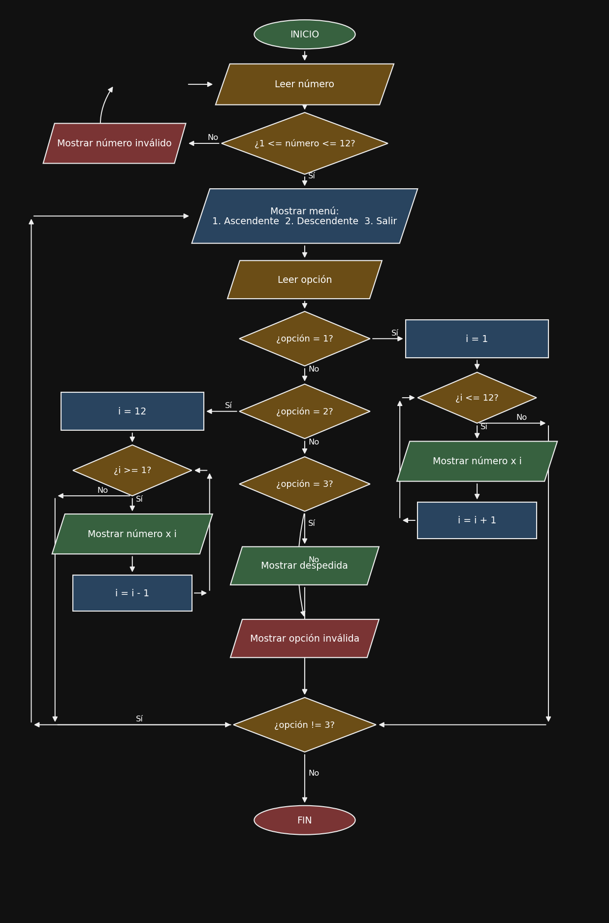
5. PRUEBA DE ESCRITORIO
Caso 1: Número 5 en forma ascendente
Variable | Valor
numero | 5
opcion | 1 - Tabla ascendente
valor inicial de i | 1
condición del for | i <= 12
incremento | i++
resultado final | 5 x 12 = 60

Operaciones:
5 × 1 = 5
5 × 2 = 10
5 × 3 = 15
5 × 4 = 20
5 × 5 = 25
5 × 6 = 30
5 × 7 = 35
5 × 8 = 40
5 × 9 = 45
5 × 10 = 50
5 × 11 = 55
5 × 12 = 60
Caso 2: Número 5 en forma descendente
Variable | Valor
numero | 5
opcion | 2 - Tabla descendente
valor inicial de i | 12
condición del for | i >= 1
decremento | i--
resultado final | 5 x 1 = 5

Operaciones:
5 × 12 = 60
5 × 11 = 55
5 × 10 = 50
5 × 9 = 45
5 × 8 = 40
5 × 7 = 35
5 × 6 = 30
5 × 5 = 25
5 × 4 = 20
5 × 3 = 15
5 × 2 = 10
5 × 1 = 5
Caso 3: Número inválido 15 y corrección a 12
Variable | Valor
primer numero | 15
validación | 15 > 12, por lo tanto es inválido
acción | Mostrar error y repetir la lectura
numero corregido | 12
opcion | 1 - Tabla ascendente
resultado final | 12 x 12 = 144

Operaciones:
15 no pertenece al intervalo [1, 12], por lo que no se procesa.
Se solicita nuevamente el número y se ingresa 12.
12 × 1 = 12
12 × 2 = 24
12 × 3 = 36
12 × 4 = 48
12 × 5 = 60
12 × 6 = 72
12 × 7 = 84
12 × 8 = 96
12 × 9 = 108
12 × 10 = 120
12 × 11 = 132
12 × 12 = 144
Resumen de los casos
Caso | Número | Opción | Orden | Resultado final
1 | 5 | 1 | Ascendente | 5 × 12 = 60
2 | 5 | 2 | Descendente | 5 × 1 = 5
3 | 15 → 12 | 1 | Validación y ascendente | 12 × 12 = 144
6. CÓDIGO
JAVA
import java.util.Scanner;

public class TablaMultiplicarSeleccionada {
public static void main(String[] args) {
int numero;
int opcion;
int i;
boolean numeroValido;

Scanner scanner = new Scanner(System.in);

System.out.println("TABLA DE MULTIPLICAR SELECCIONADA");

// Se valida el numero antes de mostrar el menu
do {
System.out.print("Ingrese un numero entre 1 y 12: ");
String entradaNumero = scanner.nextLine();

try {
numero = Integer.parseInt(entradaNumero);
numeroValido = numero >= 1 && numero <= 12;

if (numeroValido) {
System.out.println("Numero valido.");
} else {
System.out.println("Numero invalido. Debe estar entre 1 y 12.");
}
} catch (NumberFormatException e) {
numero = 0;
numeroValido = false;
System.out.println("Entrada invalida. Ingrese un numero entero.");
}
} while (!numeroValido);

// El menu se ejecuta al menos una vez y se repite hasta elegir Salir
do {
System.out.println("\n========== MENU ==========");
System.out.println("1. Tabla ascendente");
System.out.println("2. Tabla descendente");
System.out.println("3. Salir");
System.out.print("Elija una opcion: ");

String entradaOpcion = scanner.nextLine();
try {
opcion = Integer.parseInt(entradaOpcion);
} catch (NumberFormatException e) {
opcion = 0;
}

switch (opcion) {
case 1:
System.out.println("\nTABLA ASCENDENTE DEL " + numero);
for (i = 1; i <= 12; i++) {
System.out.println(numero + " x " + i + " = " + (numero * i));
}
break;

case 2:
System.out.println("\nTABLA DESCENDENTE DEL " + numero);
for (i = 12; i >= 1; i--) {
System.out.println(numero + " x " + i + " = " + (numero * i));
}
break;

case 3:
System.out.println("Gracias por usar el programa. Hasta pronto.");
break;

default:
System.out.println("Opcion invalida. Elija 1, 2 o 3.");
break;
}
} while (opcion != 3);

scanner.close();
}
}
C++
#include <iostream>
#include <sstream>
#include <string>
using namespace std;

int main() {
int numero;
int opcion;
int i;
bool numeroValido;
string entrada;

cout << "TABLA DE MULTIPLICAR SELECCIONADA" << endl;

// Se valida el numero antes de mostrar el menu
do {
cout << "Ingrese un numero entre 1 y 12: ";
getline(cin, entrada);

stringstream conversor(entrada);
char sobrante;
numeroValido = (conversor >> numero) && !(conversor >> sobrante)
&& numero >= 1 && numero <= 12;

if (numeroValido) {
cout << "Numero valido." << endl;
} else {
cout << "Numero invalido. Debe ser un entero entre 1 y 12." << endl;
}
} while (!numeroValido);

// El menu se ejecuta al menos una vez y se repite hasta elegir Salir
do {
cout << "\n========== MENU ==========" << endl;
cout << "1. Tabla ascendente" << endl;
cout << "2. Tabla descendente" << endl;
cout << "3. Salir" << endl;
cout << "Elija una opcion: ";
getline(cin, entrada);

stringstream conversorOpcion(entrada);
char sobrante;
if (!(conversorOpcion >> opcion) || (conversorOpcion >> sobrante)) {
opcion = 0;
}

switch (opcion) {
case 1:
cout << "\nTABLA ASCENDENTE DEL " << numero << endl;
for (i = 1; i <= 12; i++) {
cout << numero << " x " << i << " = " << numero * i << endl;
}
break;

case 2:
cout << "\nTABLA DESCENDENTE DEL " << numero << endl;
for (i = 12; i >= 1; i--) {
cout << numero << " x " << i << " = " << numero * i << endl;
}
break;

case 3:
cout << "Gracias por usar el programa. Hasta pronto." << endl;
break;

default:
cout << "Opcion invalida. Elija 1, 2 o 3." << endl;
break;
}
} while (opcion != 3);

return 0;
}

